说明：本文中蓝色斜体字体为说明性文字，写文档时请删除或替换。
XXX

修订记录
日期 | 版本 | 修改描述 | 作者 | 审核
2009-6-8 | V1.0 | 简化。第一稿 | Tracy、ericmin、edisonchen
2009-6-22 | V1.1 | 删除数据上报。增加名词解释、整体流程、参考文档部分 | Jessicadou、tracy

目 录
修订记录 1
目 录 1
1 前言 2
1.1 名词解释 2
1.2 参考文档 2
1.3 整体流程/逻辑关系 2
2 特性 2
2.1 特性 F01 XXXX 2
2.1.1 特性所包含的功能 2
2.1.2 功能性需求(Functional Requirements，FR) 2
2.1.2.1 F01.FR01 XXXXX 2
2.1.2.2 F01.FR02 XXXXX 3
2.2 特性 F02 XXXX 3
3 性能需求 3
4 国际化需求 4
5 附录 4

前言

名词解释
说明：列出本文档中所用到的专门术语的定义和缩略语的全称和解释。

参考文档
说明：列出本文档的所有参考文档。

整体流程/逻辑关系
说明：说明项目本份需求文档描述的产品或组件的总体流程图或逻辑关系图。

特性

特性 F01 吸引粉丝
说明：陈述该特性的简要说明。F指特性，m为1~n的自然数，Fmm为该特性的编号。
如：1.1特性F03 截图功能优化。

特性所包含的功能
简要描述 | 简要描述此特性包含的功能点及优先级：  1、会员功能 （高）  2、粉丝交流功能

功能性需求(Functional Requirements，FR)

F01.FR01 会员功能
说明：将复杂特性细分为系统需求，陈述该功能的详细说明。
如：1.1.2.1 F01.FR01屏幕截图灰屏机制优化。

用户场景 | 会员用户
功能描述 | 普通用户可以通过注册成为会员
处理流程 | 详细描述此需求的处理步骤，以及相关的交互说明  - 注册  支持邮箱（优先），手机号等多种注册方式  邮箱注册需要邮箱验证  图  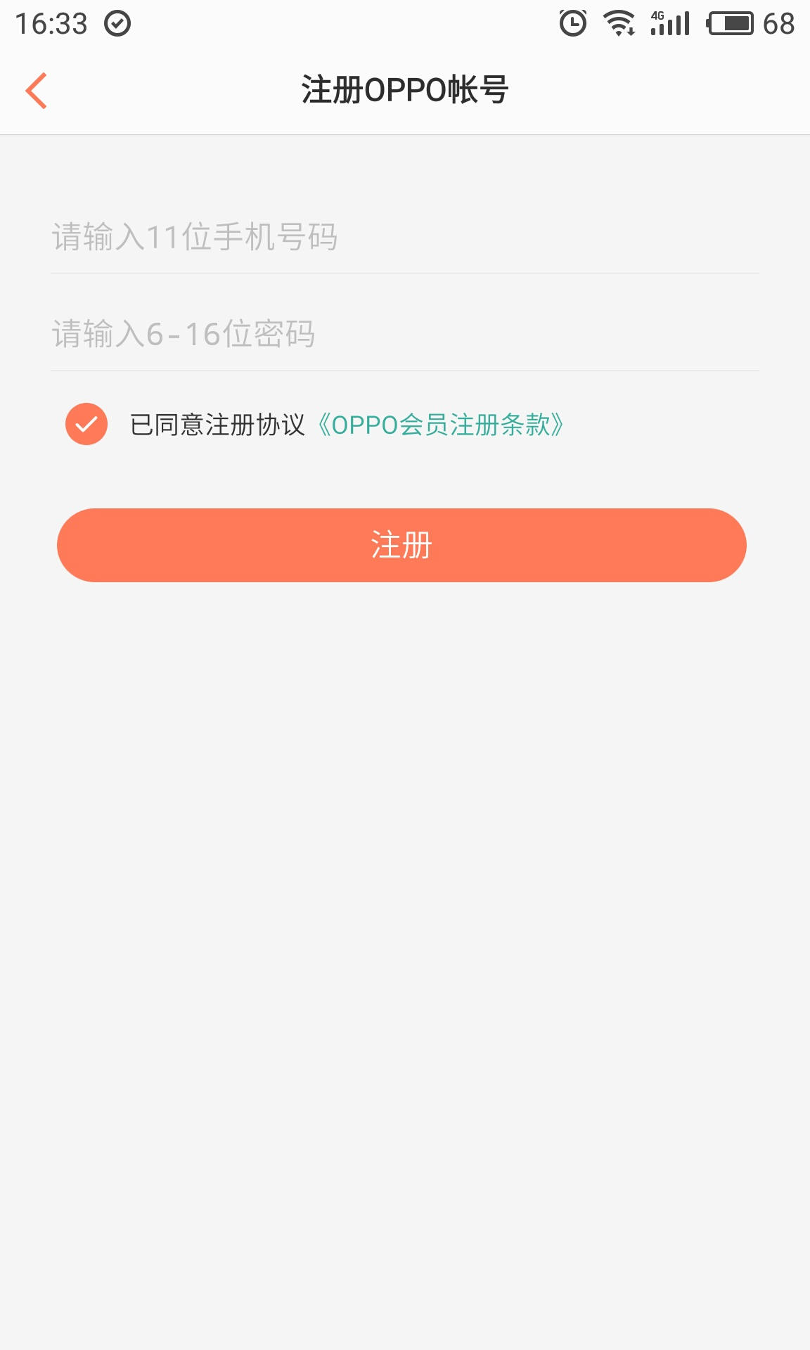  - 登录  支持邮箱（优先）等多种方式登录  图  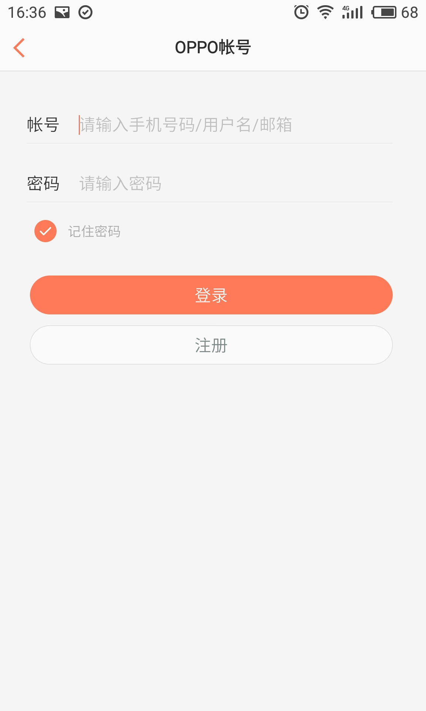  - 个性化设置  支持设置头像，签名等个性化数据  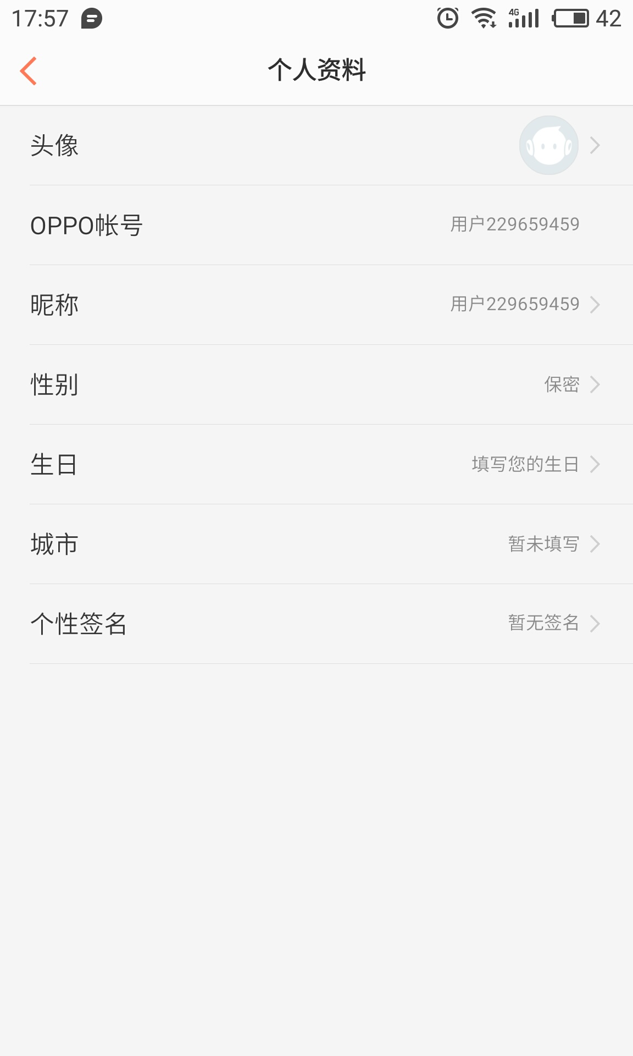  图
补充说明 | 无

F01.FR02 粉丝交流功能
用户场景 | 粉丝交流
功能描述 | 推荐主题  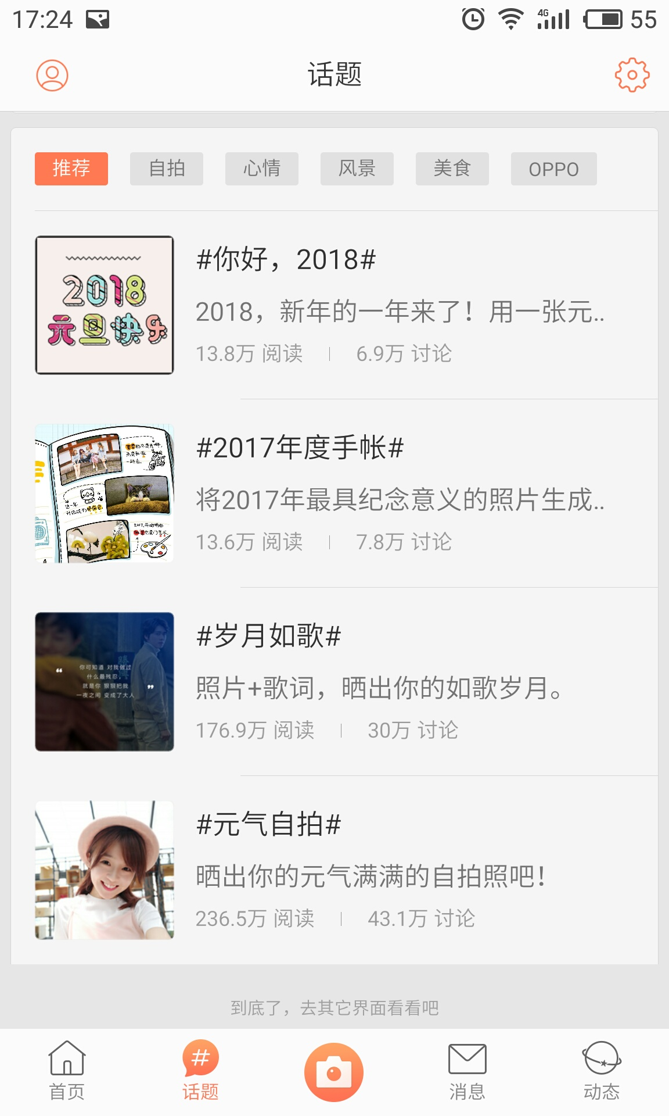  非会员查看主题  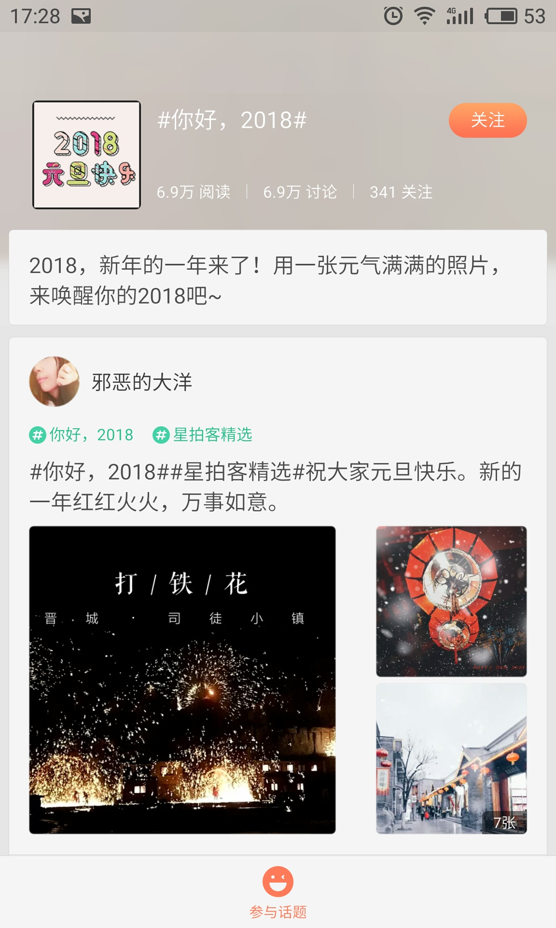  会员发布新主题，评论，收藏等功能  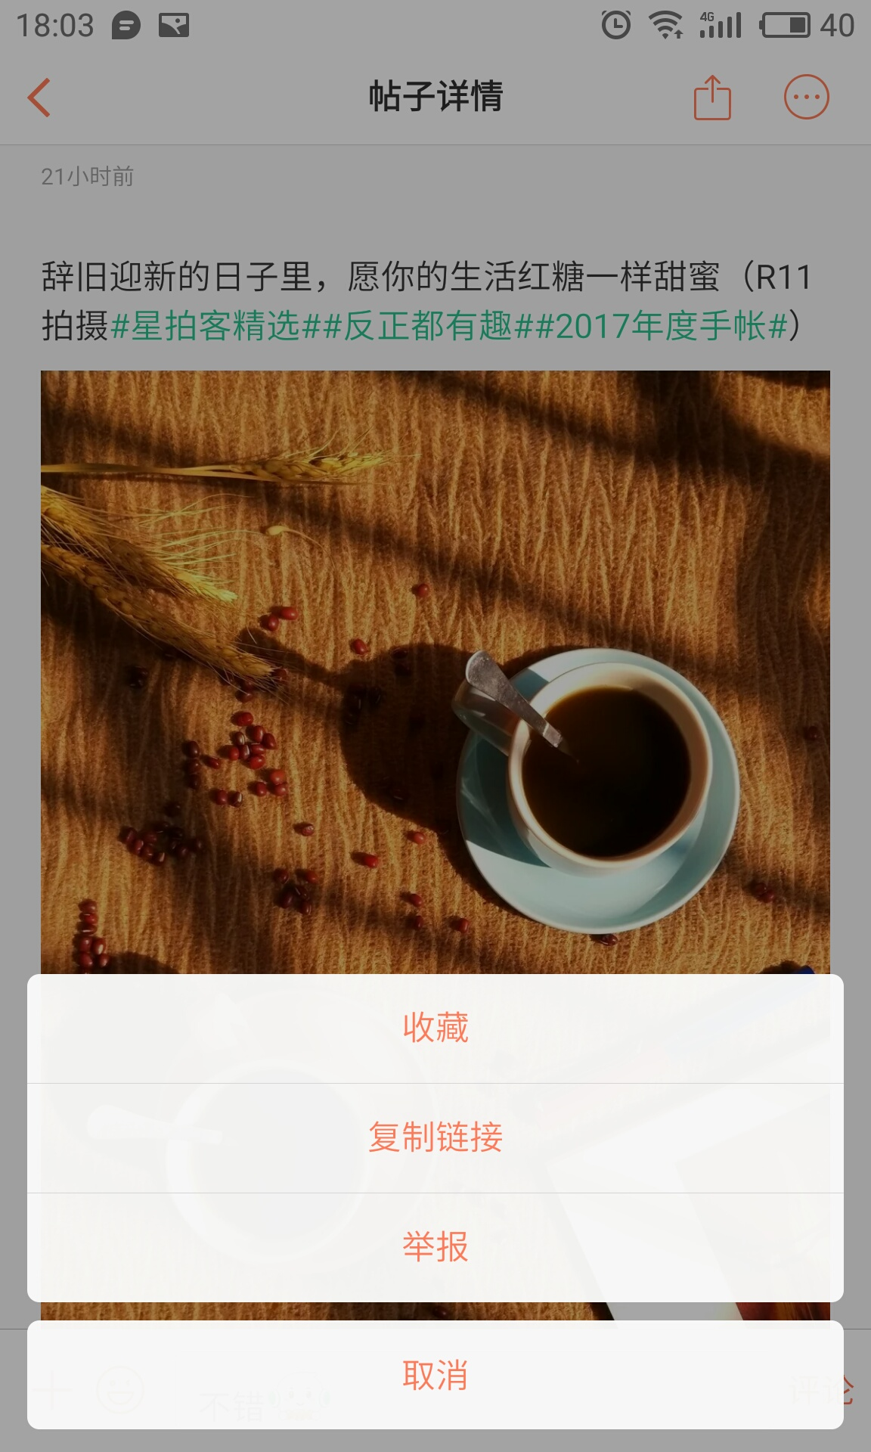  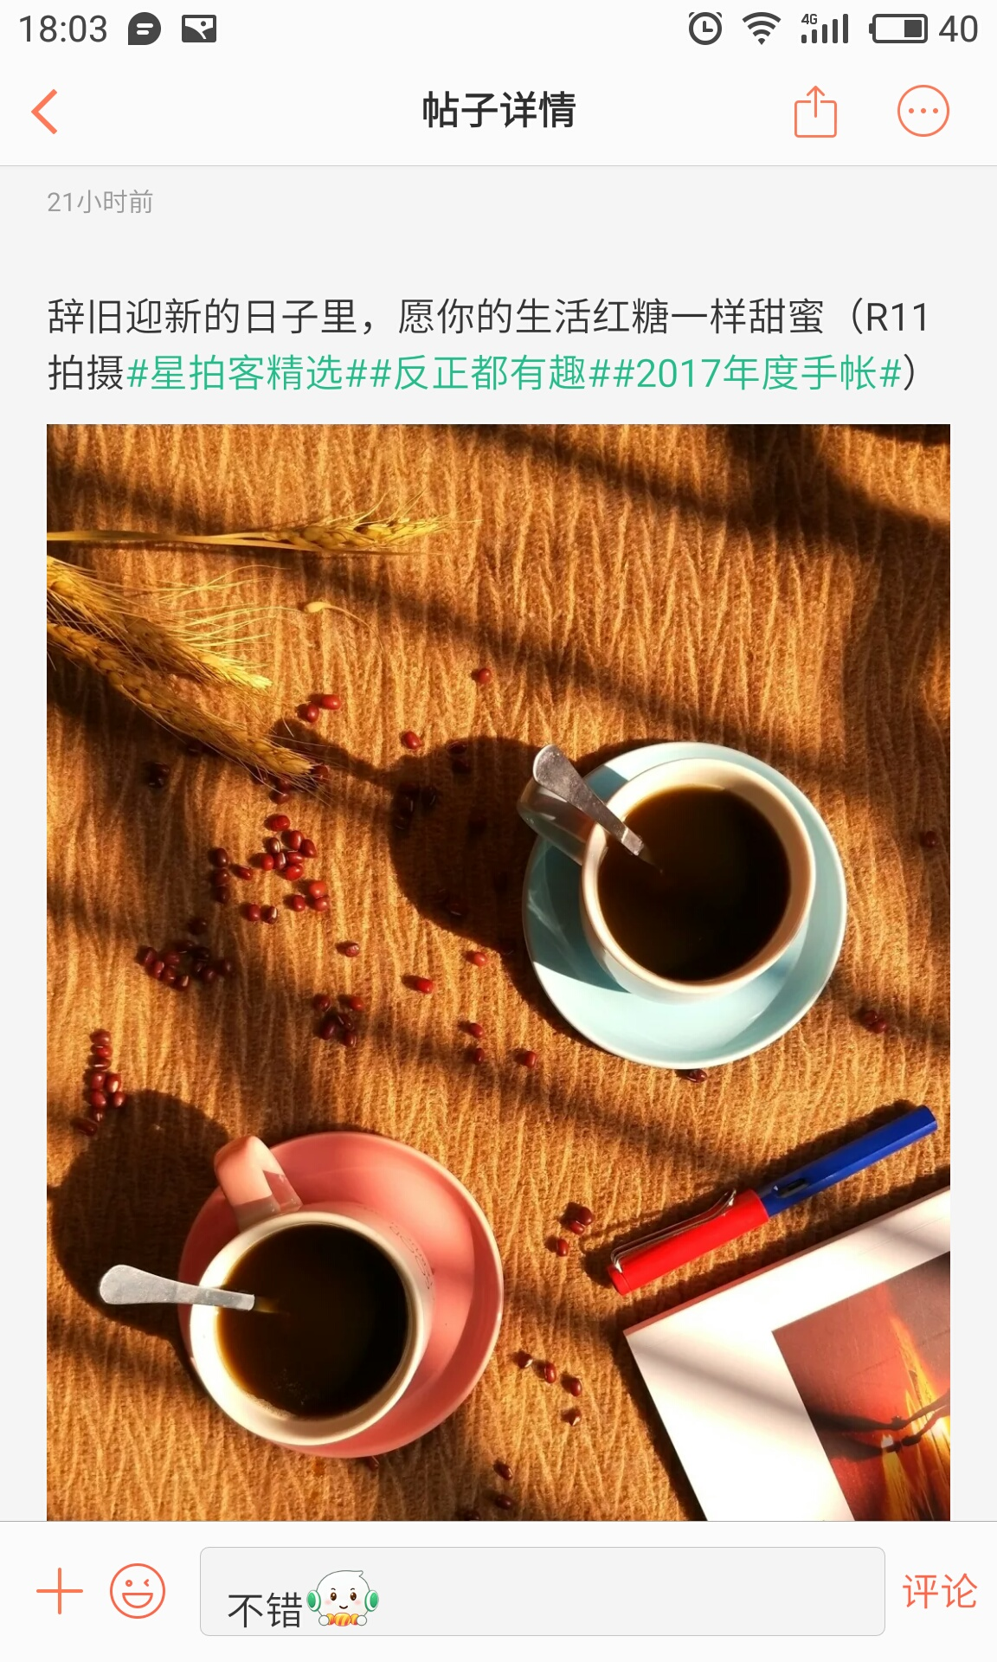  搜索功能  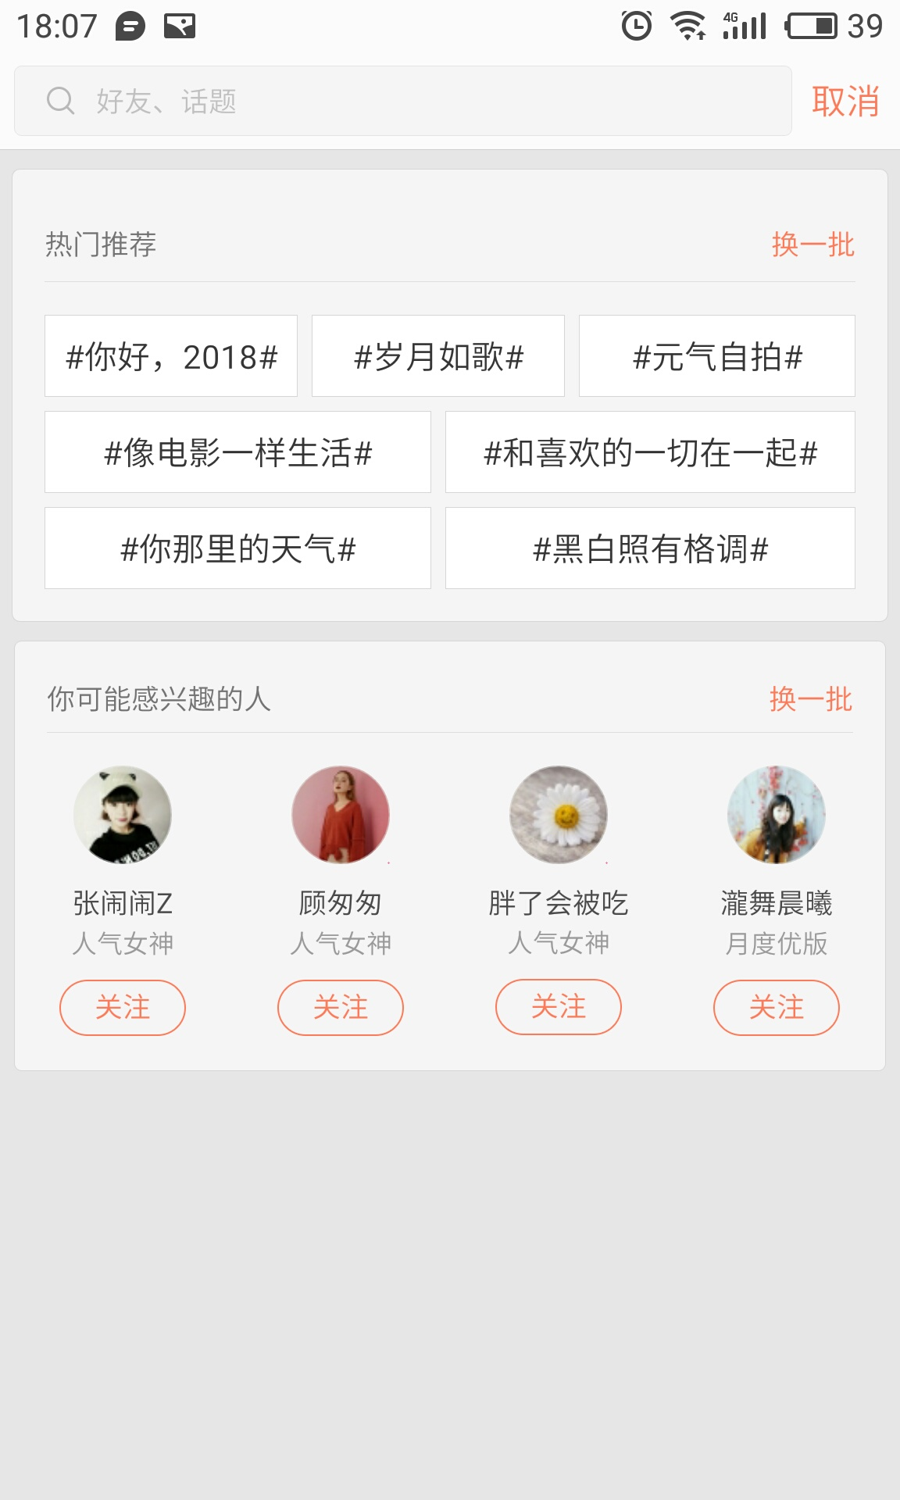
处理流程 | 主题  1、选择主题类别  2、发表新主题  3、评论和收藏
补充说明

特性 F02 XXXX
内容构架同1.1，同样描述特性2的功能性需求

性能需求
对照此表进行检查，在“相关特性”中简单标注符合条件的特性
分类 | 细项 | 提示 | 相关特性
数据读写 | 是否需要从server获取或向server发送大量数据 | 关注过程的耗时、资源占用
数据读写 | 是否需要保存或读取大量数据（本地） | 关注过程的耗时、资源占用
数据读写 | 是否有大数据量的移动（导入、复制、剪切、删除，等） | 关注过程的耗时、资源占用
数据读写 | 是否有数据搜索 | 关注过程的耗时、资源占用
界面效果 | 是否会出现大量同类的界面元素 | 关注创建、展示、刷新、销毁过程的耗时
界面效果 | 是否有动画效果 | 关注
其他 | 是否有批量操作 | 关注操作过程的耗时和响应速度
其他 | 是否有内嵌网页 | 页面测速
其他 | 是否有网页跳转 | 页面测速
其他 | 是否有定时处理逻辑 | 关注定时处理的内容量
其他 | 是否有延时处理逻辑 | 关注延时点会跟其他逻辑重合、是否会造成视觉误解
其他 | 是否是关键操作或常用操作 | 关注操作过程的耗时和响应速度
其他 | 是否关联到关键操作：登录面板、登录/退出QQ、打开/关闭会话窗口、用户资料窗口、主面板好友列表

国际化需求
说明： 国际化需求包括以下方面：1、编码问题Unicode 2、区域和文化意识方面：区域，日期和日历，时间格式，货币格式，大小与转换，排序和字符串比较，数字格式，地址，纸张大小，电话号码，温度等 3、文本输入，输出及显示 4、多语言界面。
描述 | 1、  2、
补充说明

附录
涉及到的其他相关文档在此列明。没有则写无。
需求文档命名规范参见《Hummer产品需求规格说明书命名范例》。

